设置商品的参数、属性、规格

了解：当一件商品有了基本信息后，商品的一些重要的参数、规格、属性也是很重要的信息，这些信息可以帮助商品能更加有效的在商城中被搜索出来。

下面我们就来看看，怎样设置商品的参数、属性、规格信息，（这里说明的并不是说明怎样填写商品参数规格，而是设置商品的属性、参数、规格）

首先我们来看一下，商品的参数、属性、规格在商城前台的哪个地方体现参数、属性主要是在商城商品的商品详情中体现。

属性是什么?

属性展示了商品的一些有代表性信息,并且在搜素商品的时候可以根据属性进行渐进查询（见下图）。

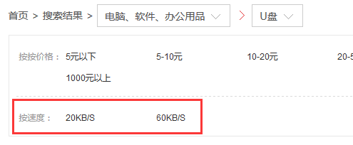

参数是什么？

参数展示了商品的一些详细信息，用来介绍商品的详细信息，使得购买者对商品更加了解。

下图红色框内内容为为属性。

紫色框内的内容为参数。

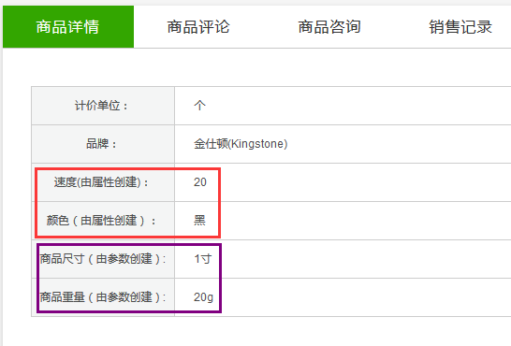

什么是规格?

顾客购买一个U盘时，可能这个U盘有几个容量不同的款式，为不同需求的人准备，那么这些款式就是这个U盘的不同规格。规格不同，价格可能也不相同

这里的U盘有两种规格：16GB 和64GB

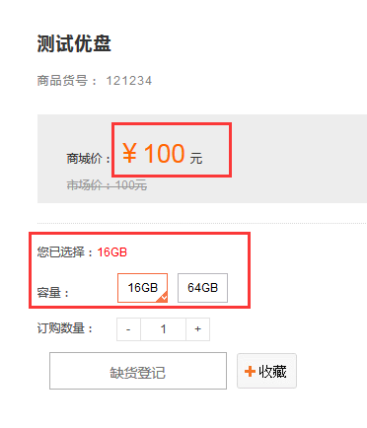

规格不同价格也不相同

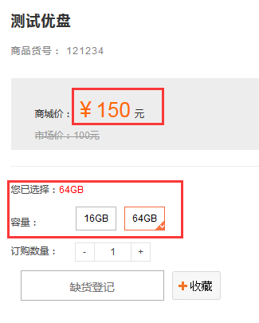

1. 对规格进行设置：进入后台页面后，选择左侧菜单中的“商品”菜单，再选择“规格列表”，如图1-1

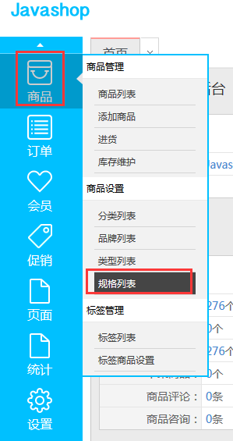

图1-1

1. 进入菜单后，可以在此基础上进行添加，删除和修改。

添加规格，先点击“添加”，如图1-1-1

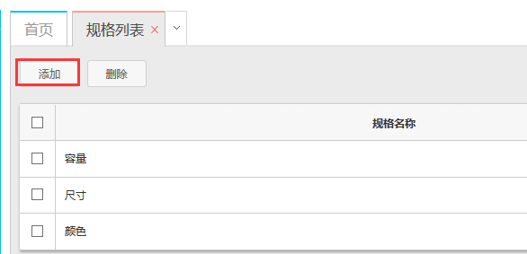

图1-1-1

3、根据提示菜单填写您想添加的规格，如图：1-1-2 同样也可以通过点击“添加规格值”新增规格值，显示类型可以是文字也可以是图片，或是点击“垃圾桶图标” 删除该规格值。添加好后点击“保存”

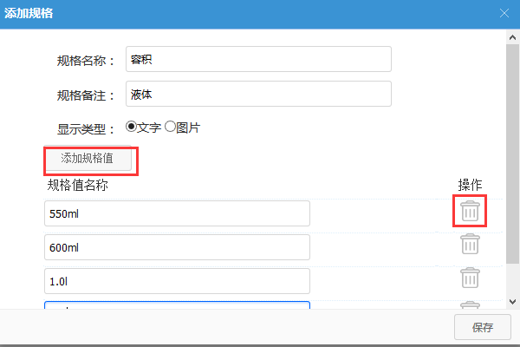

图1-1-2

1. 删除规格：首先要勾选您想要删除的规格，然后点击“删除”按钮，如图：1-1-3

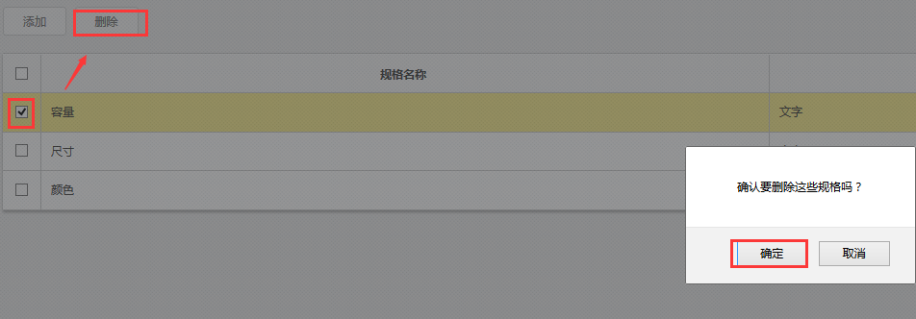

图1-1-3

1. 修改规格：点击想要修改的规格对应的 修改按钮，和“添加规格”的方法类似，如图1-1-4

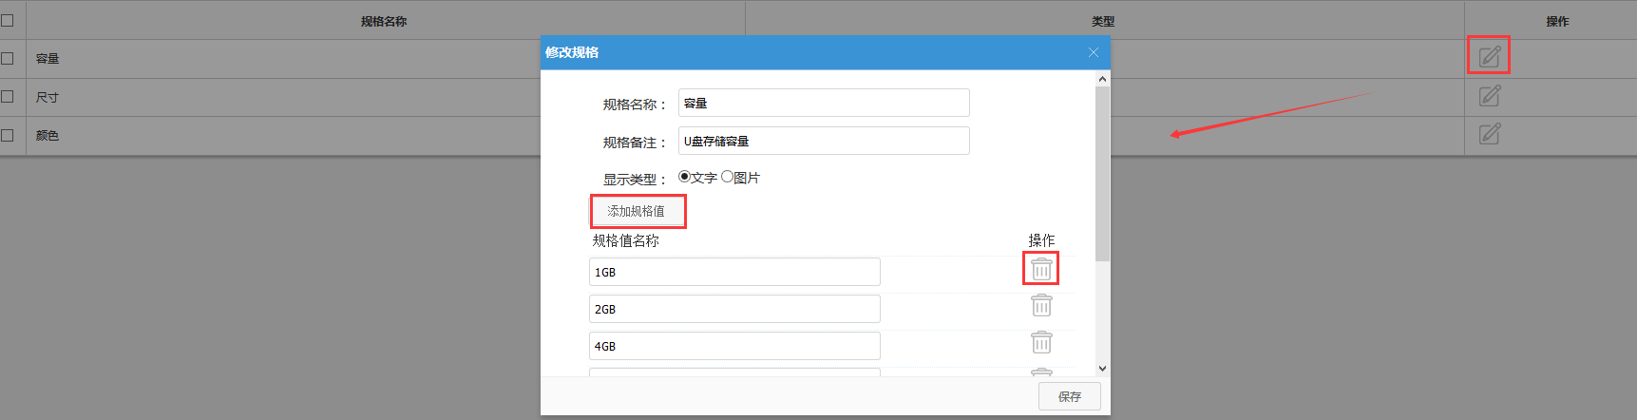

图1-1-4

6、对类型进行编辑：进入后台页面后，在左侧惨淡栏中选择“商品”，“类型列表”，如图1-2

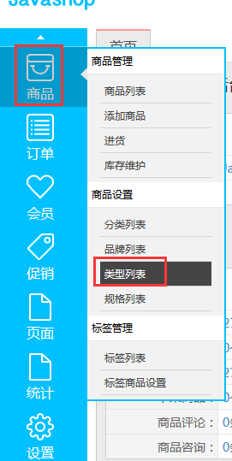

图1-2

1. 进入菜单之后，可以做 “添加类型”，“删除类型”和“修改类型”相关操作。

添加类型：点击“添加按钮”，添加相应类型名称，

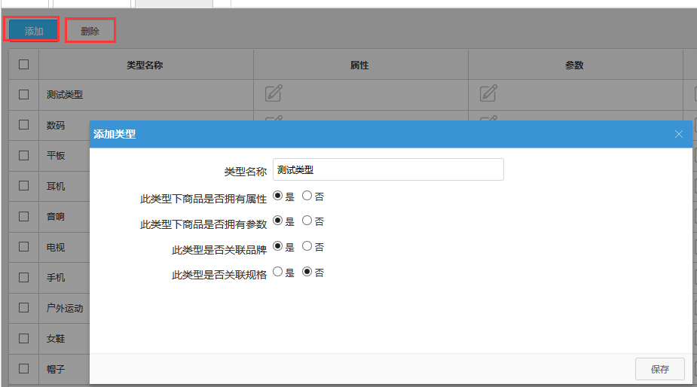

1. 可以修改“商品属性”，可以点击“添加”新增属性，“还原”初始化。“选择项”是方便关键词搜索的设置，“类型”把该商品分为“可搜索”，“不可搜索”，“渐进式搜索”等 如图：1-2-1

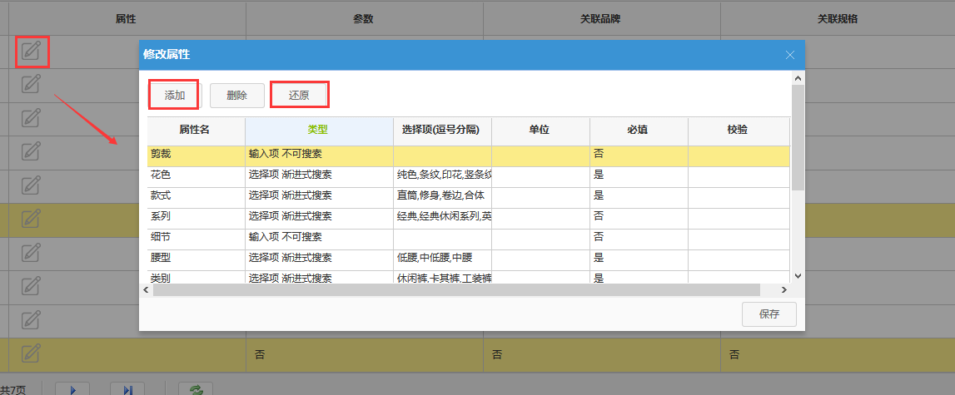

图1-2-1

8、修改商品参数，点击“设置参数按钮”，打开菜单后，可新增参数组、新增参数，删除参数，如下图1-2-2

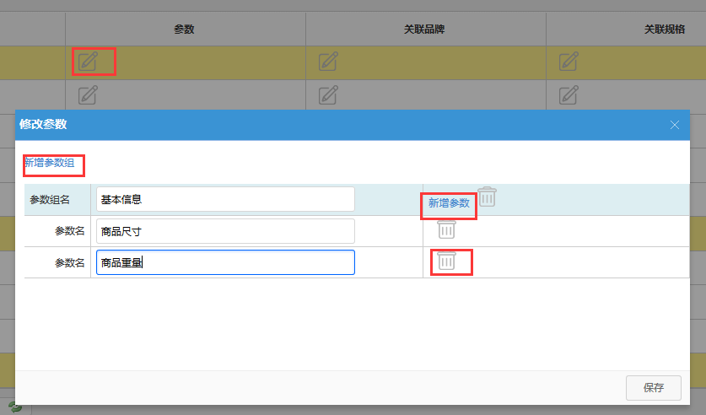

图1-2-2

1. 给商品关联品牌，点击设置“关联品牌”下面的设置按钮，在选品牌时，可单选，也可多选，点击左右箭头按钮，可将品牌移入移出，也可以重置。如图1-2-3

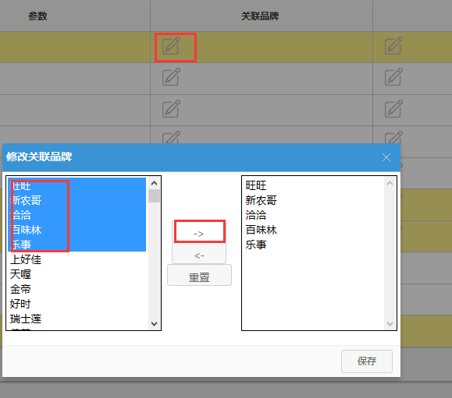

图1-2-3

1. 给商品关联规格，方法和“关联品牌”类似，如图1-2-4

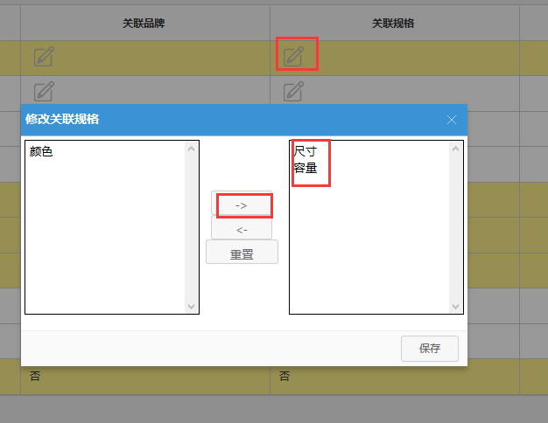

图1-2-4

1. 点击操作按钮，可以重新修改类型。如图1-2-5

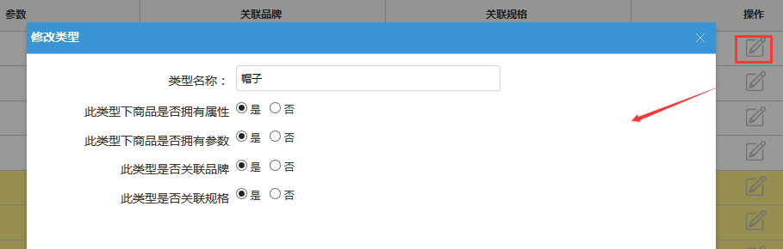

图1-2-5

1. 添加商品：在后台首页左侧菜单栏中选择“商品”—>“添加商品”。如图1-3-1

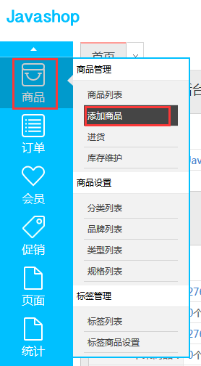

图1-3

1. 在添加商品菜单中 选择您想添加的商品的分类，然后“下一步”如图1-3-1

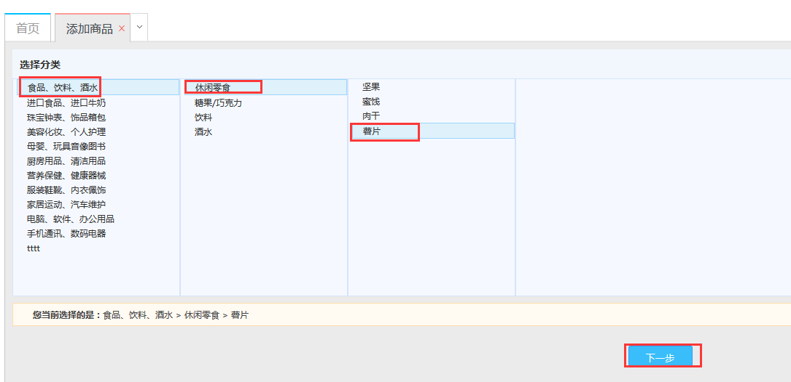

图1-3-1

1. 依次填入商品的详细资料，如图1-3-2

（填入基本信息界面）

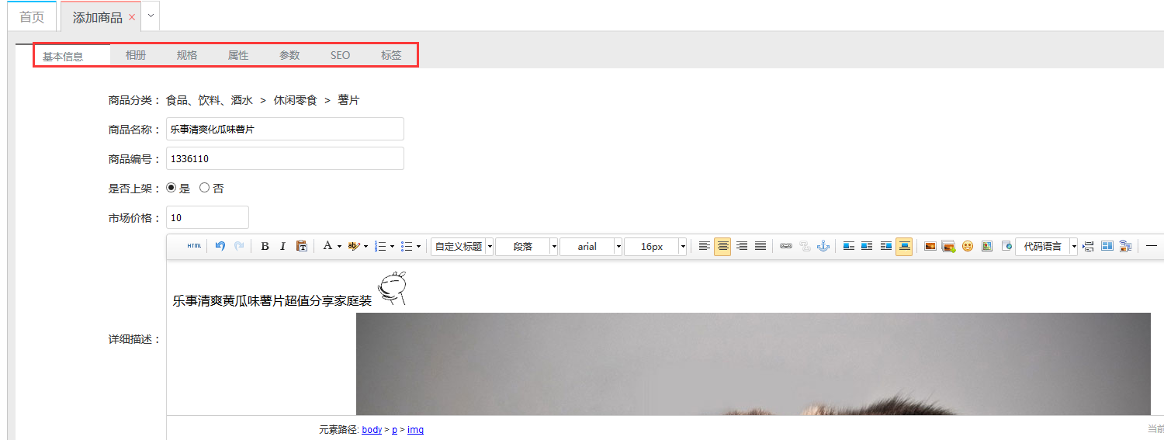

图1-3-2

（上传商品图片）

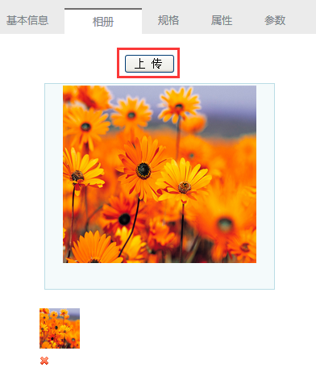

图1-3-2

（填写商品规格、属性）

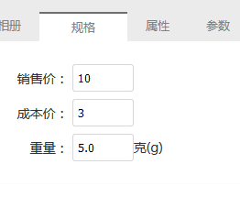 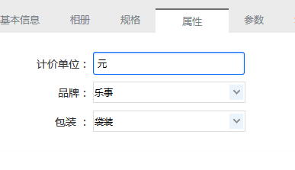

图1-3-2

（填写商品参数、SEO）

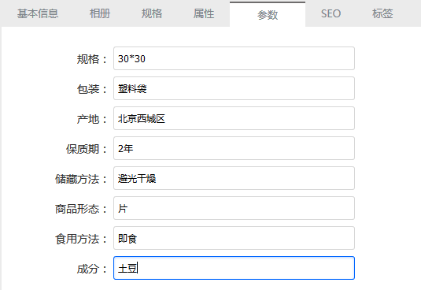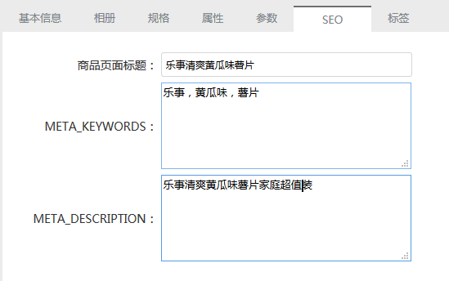

图1-3-2

（填写商品标签）

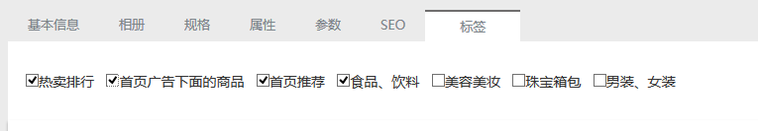

图1-3-2

1. 此时回到后台首页，找到“商品”菜单下的“商品列表”，如图1-3-3

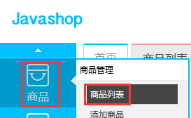

图1-3-3

16、此时就可以看到，刚刚添加的商品及详细资料，可以在这里删除商品或修改商品资料，如图1-3-4



图1-3-4

17、点击 “商品名称”，即可浏览到刚刚添加的商品的前台页面样式，如图1-3-5

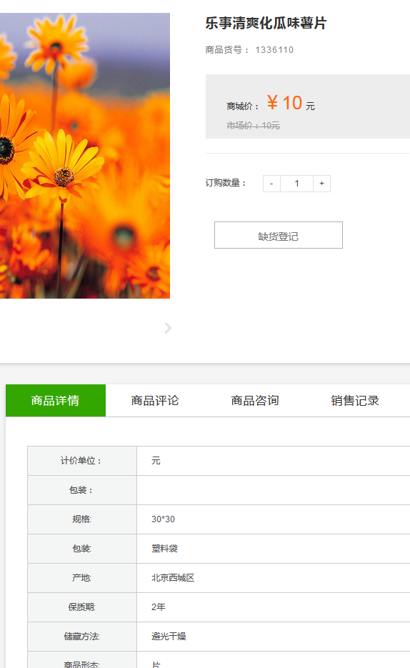

图1-3-5